Příloha č. 1
Specifikace požadavků

- Současný stav

Zdravotní pojišťovna ministerstva vnitra ČR (ZPMVČR) provozuje webový portál https://www.zpmvcr.cz ve kterém veřejnosti poskytuje informace o společnosti, službách, výhodách a programech cílených pojištěncům, plátcům a lékařům.
Roční zobrazení: 8 200 000
Roční návštěvnost: 3 000 000
Nárazová denní návštěvnost: 80 000
Lokalita: ČR
Souběžně ZPMVČR provozuje také portál „Zdraví jako vášeň“ https://www.zdravijakovasen.cz, který je zaměřen na zdraví životní styl. Je určen klientům i veřejnosti, která se zajímá o prevenci onemocnění, edukativní a sportovních programy a soutěže.
Oba portály jsou dále zmiňovány jako „aplikace“.
Aplikace jsou veřejně dostupné 24 hodin denně, 7 dní v týdnu. Portál ZPMVČR cílí zejména na pojištěnce, plátce pojistného a lékaře, portál Zdraví jako Vášeň je určen široké veřejnosti, která se zajímá o zdravý životní styl.
  - Klíčové sdělení a motto pojišťovny:
Jsme moderní a finančně stabilní organizace, spolehlivý partner v péči a Vaše zdraví. Podporujeme prevenci a zdraví životní styl svých klientů, záleží nám na tom, aby s námi naši pojištěnci byli zdraví, spokojení a fit.
Naším motem je „Zdraví jako vášeň“
  - Cílení pojišťovny
Cílové skupiny | Web ZPMVČR |  |  |  |  | Zdraví jako vášeň
Cílové skupiny | Pojištěnci | Plátci | Lékaři | Kandidáti | Novináři | Veřejnost
Kdo to je? | Moderně myslící člověk, který dá přednost v péči o své zdraví spolehlivému a ekonomicky stabilnímu partnerovi. | Zaměstnavatel, mzdové účetní, daňoví poradci. | Smluvní lékaři, zdravotnická zařízení a ostatní lékaři. Ti nepovažují portál za důležitý komunikační kanál, avšak zajímají se o nabídky pojištěncům a odborné informace | Potencionální zaměstnanci, kandidáti se zájmem pracovat pro ZP MV ČR |  | Mladý, moderně myslící člověk, který se zajímá o životní styl. Rád sportuje a uznává životosprávu a fyzickou aktivitu jako prevenci nemocem.
Co na Webu hledá? | - výhody pojištěnce  - informace o službách  - kontaktní informace  - informace o zdraví  - informace o platbách  - možnost registrace k odběru newsletteru | Zaměstnavatelé preferují snadné vyhledání potřebných informací.  - formuláře  - příjmové účty  - výše pojistného  OSVČ hledají řešení živ. Situací. | Smluvní lékaři  - informace o vyúčtování  - vyhlášky  - věstníky  - právní normy  - metodiky očkování  - e-komunikace  Ostatní lékaři  - smluvní podmínky  - kvalifikační předpoklady  - žádost o schválení | - Informace o firmě, o firemní kultuře, hodnotách  - Otevřené pozice  - Průběh náborového procesu  - Benefity  - Příběhy zaměstnanců | Tiskové zprávy  Press kit | Informace o zdravém životním stylu a možnostech změn, sportovních aktivitách a soutěžích.
Co mu chceme umožnit | Navnímat projekt Zdraví jako vášeň a aktivity ZP211 (sportovní akce a edukativní programy v rámci zdravé výživy, ústní hygieny, první pomoci apod.) | Snadno se orientovat a najít informaci. Chceme se odlišit od státní správy a přístup k potřebným informacím usnadnit. | Usnadnit vyhledávání a nabídnout snadno dostupné informace, které umožní překonat nechuť webové stránky navštěvovat a využívat i pro komunikaci. | Vhled do firemní kultury, nalezení relevantní informací |  | Poskytovat informace o klíčových tématech jako jsou sport, jídlo, pohyb, aktivní prevence, změna návyků. Také blogy, informativní články, rozhovory a soutěže.
Co má na Webu dělat | Zaregistrovat se k odběru newsletteru a stát se fanouškem FB profilu @pojistovnazpmvcr | Zaregistrovat se k odběru newletteru a stát se fanouškem instagramového a FB profilu. | Zaregistrovat se k odběru newletteru a stát se fanouškem instagramového a FB profilu. | Reagovat na nabídku pracovních pozic nebo  Zaregistrovat se k odběru newletteru a stát se fanouškem instagramového a FB profilu. | Zaregistrovat se k odběru newsletteru, stáhnout si tiskovou zprávu, a stát se fanouškem instagramového a FB profilu | Stát se fanouškem FB profilu @zdravíjakovasen.  Účastnit se aktivit, soutěží a číst edukativní články.

- Cíle projektu
ZPMVČR jako zadavatel projektu předpokládá další rozvoj stránek, pro který architektura současné aplikace nesplňuje technické a kapacitní předpoklady. Proto zadavatel vypisuje výběrové řízení na dodávku nového řešení.
Cílem nového řešení je vyrobit a implementovat moderní a stabilní aplikace pro oficiální webové stránky ZPMVČR a pro portál Zdraví jako vášeň. Současně dodavatel poskytne hosting, technickou podporu, správu a kapacity pro další rozvoj aplikací dle požadavků objednatele po celou dobu trvání projektu, cca 4 roky. V případě, že toto období nebude prodlouženo dodatkem smlouvy na další období, dodavatel předá správu aplikace nově pověřenému subjektu, kterému poskytne dostatečnou součinnost pro převzetí aplikace nebo migraci.
Vedle webových aplikací pro veřejnost je součástí díla implementace stabilního CMS pro redakční a publikační účely. Zde mohou editoři v rozsahu svých uživatelských práv provádět publikace a změny textů, dokumentů, obrázků a videí.
Důležitou součástí je zabezpečení systému proti kybernetickým DDoS útokům s následkem omezení dostupnosti i hackerským průnikům cílených na změny informací nebo zcizení dat. Zadavatel předpokládá provoz aplikace v zabezpečeném hostingovém centru s dohledem a řešením bezpečnostních incidentů bez účasti Zhotovitele aplikace.

  - Požadavky na dodavatele

- Dodavatelem má být firma, která prokazatelně disponuje programátory se znalostmi a zkušenostmi s realizací webových řešení.
- Dodavatel vytvoří dedikovaný tým pro vývoj a implementaci díla a poskytne profily klíčových účastníků projektu.
- Dodavatel má zkušenosti s projektovým řízením dodávek včetně zajištění kvality (QA). Očekává se vypracování testovacích scénářů a metodiky pro provedení funkčních, integračních, penetračních i akceptačních testů.
- Dodavatel má kompetence vypracovat technickou architekturu řešení a poskytnout dostatečné kapacity pro vývoj a projektové řízení dodávky.
- Dodavatel také poskytne dostatečné kapacity pro po-implementační rozvoj, zahrnující součinnost a práce na změnách aplikace včetně grafiky, bannerů, obsahu a optimalizacích pro dobrého umístění na předních pozicích vyhledávačů.
- Důležitá je prokazatelná způsobilost zajištění provozu a správy aplikace včetně technické podpory v rozsahu dle technické specifikace níže.
- Zadavatel očekává v nabídce alespoň 3 reference na podobné, dodavatelem realizované projekty s kontakty pro ověření.

  - Požadavky na hosting a správu aplikace
- Dodavatel zajistí provozování aplikace v hostingovém centru s profesionální zákaznickou podporou (telefon, e-mail, helpdesk) a dohledem 24/7.
- Součástí hostingu je také správa a včasné nasazování nových verzí serverových aplikací, monitoring konzistence dat, optimalizace DB, zálohování dat a plán pro zotavení po výpadcích nebo haváriích hostingového centra.
- Dodavatel poskytne produkční i před-produkční prostředí pro účely školení, testů a ladění změn aplikace před vystavením do produkce.
- Zákaznická podpora bude smluvně zajištěna pro řešení incidentů v kategoriích kritická nedostupnost, závažná chyba, nezávažná chyba, pro které dodavatel navrhne postupy a časy pro reakci, odezvu, odstranění. Při kritické a závažné chybě zadavatel očekává reakci v jednotkách hodin a bezodkladné řešení.
- Součástí bezpečného provozu je nepřetržitý monitoring ataků a řešení bezpečnostních incidentů bez účasti Zhotovitele služby (aplikace).

  - Technické požadavky

- Primárním cílem je implementovat plně funkční a stabilní webové řešení s uživatelsky přívětivým rozhraním, nepřetržitě dostupnou prostřednictvím všech obvykle používaných prohlížečů, tj. Internet Explorer ve verzích 7 – 11, Edge, Mozilla Firefox, Chrome, Safari.
- Pro zajištění správy obsahu dodavatel využije komerčně dostupné CMS s alespoň padesáti implementacemi od různých implementátorů.
- Uživatelské rozhraní aplikace musí být responsivní a optimalizované pro zobrazení na desktopech i mobilních zařízeních ve standardních rozlišeních
- Výhodou je řešení s odděleným UI od middleware vrstvy pro zajištění flexibility a výkonu aplikace. Očekáváme informaci o používané technologii a zdůvodnění výhod. Výkon aplikace by měl dosahovat alespoň 70% v Google PageSpeed Insights.
- Aplikace bude umožňovat sledování uživatelského chování a vyhodnocování prostřednictvím Google Analytics.
- Aplikace musí podporovat optimalizační metodiky SEO pro dosažení dobrého umístění stránky na předních pozicích vyhledávačů.
- Výhodou je backend aplikace poskytující API pro budoucí rozšiřování ekosystému a případné integrace.
- Databáze (SQL nebo NoSQL) musí splňovat požadavky na variabilitu ukládaných objektů a dobrou škálovatelnost, při zachování linearity výkonu.
- Garantovaná dostupnost aplikace 99,6% v režimu 24/7/365 a dobrá konektivita je významným atributem pro hodnocení nabídky.
- Dostupnost a dostatečně rychlé načtení stránky musí být zachováno i v případě významného zatížení. Očekávanou metrikou je odezva plného načtení do 2s při návštěvě 80 tisíc klientů v průběhu 1hod s připojením 16Mbs
- HTTPS zabezpečení komunikace. HTTP komunikační protokol bude zabezpečen SSL nebo TLS protokolem pro důvěrnost přenášených informací. Součástí dodávky je obstarání a správa certifikátu.
- Sytém poskytne prevenci přístupu z vyloučených URL adres dle seznamu, který je také předmětem správy systému.

  - Funkční požadavky aplikace ZPMVCR
- Informační obsah současné aplikace zůstane zachován. Dodavatelem může být navrhnuta změna informační architektury.
- Součástí aplikace budou navíc také podstránky dle vzorů:
  - Náborová (klienti) stránka: https://www.zpmvcr.cz/chytra-rodina
  - Náborová (kandidáti/zaměstnanci) stránka: https://www.zpmvcr.cz/prace211 (poznámka: microsite toho času neexistuje, rozsah očekáváme podobnou jako v bodě a)
  - Dotazníky pro anonymizované zpracování:
- https://www.zpmvcr.cz/formulare/lecebne-ozdravne-pobyty/
- https://www.zpmvcr.cz/formulare/fond-prevence/
- https://www.zpmvcr.cz/formulare/spokojenost-se-zpmv/
- https://www.zpmvcr.cz/formulare/odchozi-klienti-deti/
- https://www.zpmvcr.cz/formulare/odchozi-klienti/
- https://www.zpmvcr.cz/formulare/prichozi-pojistenci/
- https://www.zpmvcr.cz/formulare/dotaznik-akce/
- Nová aplikace zajistí dobrou přehlednost a uživatelská přívětivost (UX) webu. Struktura a rozmístění prvků, interakční design, preference informací a způsob vyhledávání musí podporovat myšlenkovou mapu cílových skupin, pro které je web určen. Popis cílení s požadavky pro tento WEB je popsán v odstavci 1.3 výše.
- Zajištění korporátní identity při grafickém návrhu i zpracování je podmínkou nutnou.
- Web musí již na úvodní stránce poskytovat jasné informace o pojišťovně, čím se zabývá a proč si tuto má návštěvník vybrat. Informace musí být v souladu se zaměřením pojišťovny dle klíčového sdělení a motta uvedeného v odstavci 1.2 výše.
- Možnost přizpůsobení i pro zrakově či sluchově hendikepované návštěvníky webu. Vedle speciálního rozlišení pro slabozraké umožnit také alternativní sdělování informací bez barevného rozlišení pro barvoslepé a v případě prvků multimediálního charakteru umožnit i alternativní zápis, který obsah popíše textem nebo titulky.
- Aplikace umožní aktivaci PopUp okna pro krizovou komunikaci a pro oznamování provozních změn personalizovaným skupinám uživatelů.
- Aplikace umožní integraci s interními aplikacemi ZPMVČR prostřednictvím E-komunikace. Jedná se o jednoduché „prolinkové“ propojení.
- Významným požadavkem je umožnit správu obsahu a dokumentů autorizovanými uživateli v rozsahu práv přidělených rolím editorů.
- Informace mohou být publikovány pro veřejnost nebo jen pro autentifikovanou skupinu uživatelů (například jen interní zaměstnanci, smluvní lékaři a pod).
- Výhodou je možnost schvalování obsahu schvalovatelem před publikací.
- Výhodou je integrální podpora pro sdílení informací prostřednictvím sociálních sítí Facebook, Instagram, Twitter, LinkedIn. Aplikace umožní aktivovat či deaktivace tato sdílení.
- Možnost geografického vyhledávání a zobrazování pracovišť na mapě s možností předvýběru dle PSČ nebo kraje.
- Systém umožní registraci uživatele s možností zařazení do profesní nebo zájmové skupiny.
- Systém umožní autentifikaci uživatele přihlášením dle jména a hesla. Autentifikovaný uživatel bude mít k dispozici informace cílené jednotlivci nebo profesní či zájmové skupině.
- Systém umožní přihlášení k odběru informačního zpravodaje (newsletter).
- V souladu s pravidly GDPR systém umožní odhlášení odběru informačního zpravodaje. Možnost odhlášení bude i součástí každého odeslání informačního zpravodaje.
- Aplikace bude poskytovat „chytrý“ fulltextový vyhledávač i strukturovaný vyhledávač pro snadné vyhledání informací v požadovaných kategoriích. Výhodou je našeptávač při stavbě dotazu. Vyhledávací Search engine bude podporovat metodiky relevantního vyhledávání i s ohledem na diakritiku a synonymické výsledky. Výsledky vyhledávání budou setříděny dle prioritního určení k typicky vyhledávaným výrazům.
- Pro každou skupinu klientů (Pojištěnci, lékaři, plátci, veřejnost) bude nastavena možnost filtrování a vyhledávání informací v souladu s UX, typické pro tyto skupiny uživatelů.
- Aplikace umožní automatické propisování vybraného obsahu z webu Zdraví jako vášeň na hlavní stránku (HP).

  - Funkční požadavky aplikace Zdraví jako vášeň
V principu jsou funkční požadavky aplikace „Zdraví jako vášeň“ shodné s požadavky na aplikaci ZPMVČR. Důležitým aspektem jsou grafický návrh podporující motto pojišťovny a UX podporující myšlenkovou mapu skupiny klientů, pro kterou je webový portál určen. Popis cílové skupiny a požadavky na web jsou popsány v tabulce, v odstavci 1.3 výše.

  - Požadavky na implementaci a migraci
- Projekt bude rozdělen do fází. Výstupy každé fáze budou prezentovány zadavateli k připomínkám a akceptaci. Následná fáze započne až po finální akceptaci fáze předchozí. Fáze projektu:
  - Analýza zahrnující návrh řešení včetně grafických návrhů a UX prototypem s ukázkami webových šablon a rozložení prvků.
  - Provedení uživatelského výzkumu v dle dohodnuté metodiky a rozsahu pro ověření efektivity UX.
  - Projektový plán s chartou projektu, akceptačními scénáři a harmonogramem prací.
  - Realizace dle odsouhlasené projektové metodiky.
  - Migrace a nasazení do produkce
- Projekt na straně dodavatele bude řídit zkušený projektový manažer (PjM) v rozsahu průměrně 2 hod denně dle stavu a potřeb projektu. PjM úzce spolupracuje s projektovým manažerem zadavatele a je zodpovědný za včasné dodání díla a dodržení rozpočtové disciplíny. Na základě vypracovaného projektového plánu bude koordinovat práce na straně dodavatele, zajišťovat komunikací a průběžně reportovat stav a výsledky prací.
- Dodavatel poskytne další účastníky projektu s potřebnými kompetencemi pro úspěšné dodání díla.
- Před-produkční prostředí bude poskytovat a simulovat všechny funkce, data i nastavení produkčního systému před spuštěním. Po spuštění aplikace bude i nadále sloužit k ladění změn, testy a pro účely školení uživatelů.
- Informační hodnota včetně současného obsahu musí zůstat po migraci zachována
- Před nasazením do produkce je požadováno provedení uživatelského testu pro ověření intuitivnosti formou MVT.
- Ověření očekávaného umístění stránky na předních pozicích vyhledávačů a případné doladění SEO k dosažení cíle.

  - Požadavky na po-implementační rozvoj
Dodavatel poskytne
- Vývoj,
- Úprava a správa grafických prací,
- úpravy a správa textového obsahu,
- návrhy a optimalizace SEO,
- výroba bannerů.

3. Shrnutí struktury technického řešení nabídky

3.1 Celkový popis řešení
Dodavatel v rámci struktury nabídky poskytne celkový popis navrhovaného řešení s důrazem na:
- Technickou architekturu řešení
- Funkční popis řešení
- Skica nového webu ZPMVČR s ukázkou rozložení prvků (wireframes)
- Výhody řešení
3.2 Plán projektu
Obsahem řešení bude zejména metodika, milníky, způsob řízení a požadavky na spolupráci, postup implementace, metodika a postup migrace z původního do nového systému a metodika a organizace kontroly kvality a řízení jakosti.
3.3 Provozní a servisní zajištění aplikace
Obsahem řešení bude licenční podmínky, parametry SLA pro technickou podporu včetně postupů a časů pro reakci, odezvu, odstranění chyb v kategoriích kritická nedostupnost, závažná chyba, nezávažná chyba, hosting, dohled a údržba aplikace a postup a zajištění kapacit pro změnová řízení v rámci rozvoje aplikace .
3.4 Kompetence a reference
Obsahem řešení bude zejména informace o společnosti, používaných technologiích, postupech a případných certifikacích podporující kompetence pro dodávku a správu díla, dále pak poskytnutí relevantních referencí o podobně realizovaných řešeních s kontaktem pro případné ověření.

Příloha č. 2

Rozložení podstránky Fond prevence – vzor (je nutné aktualizovat rok)

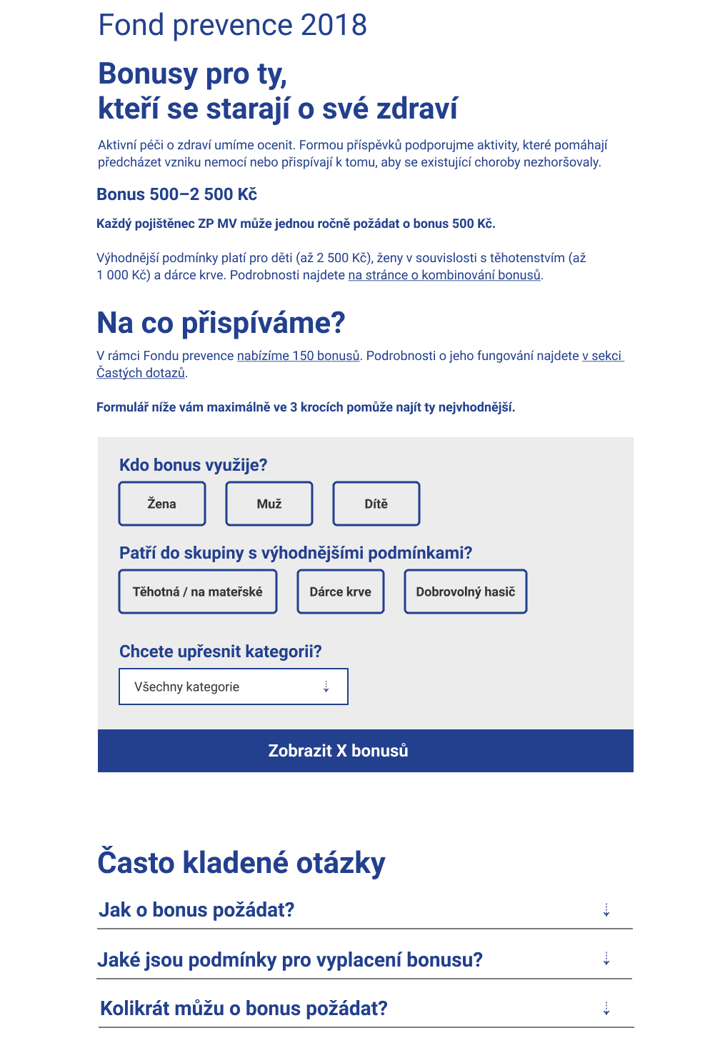

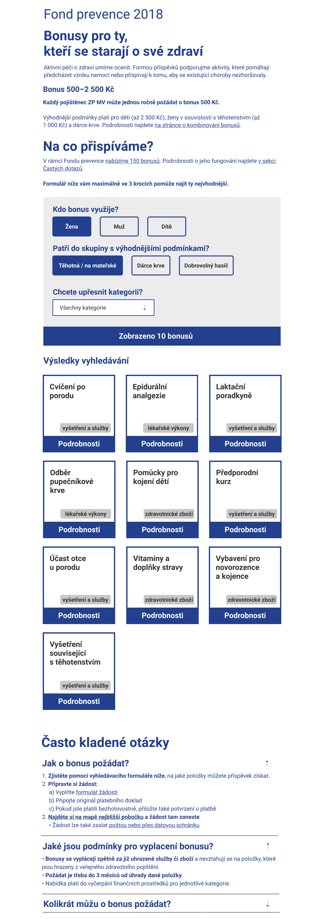

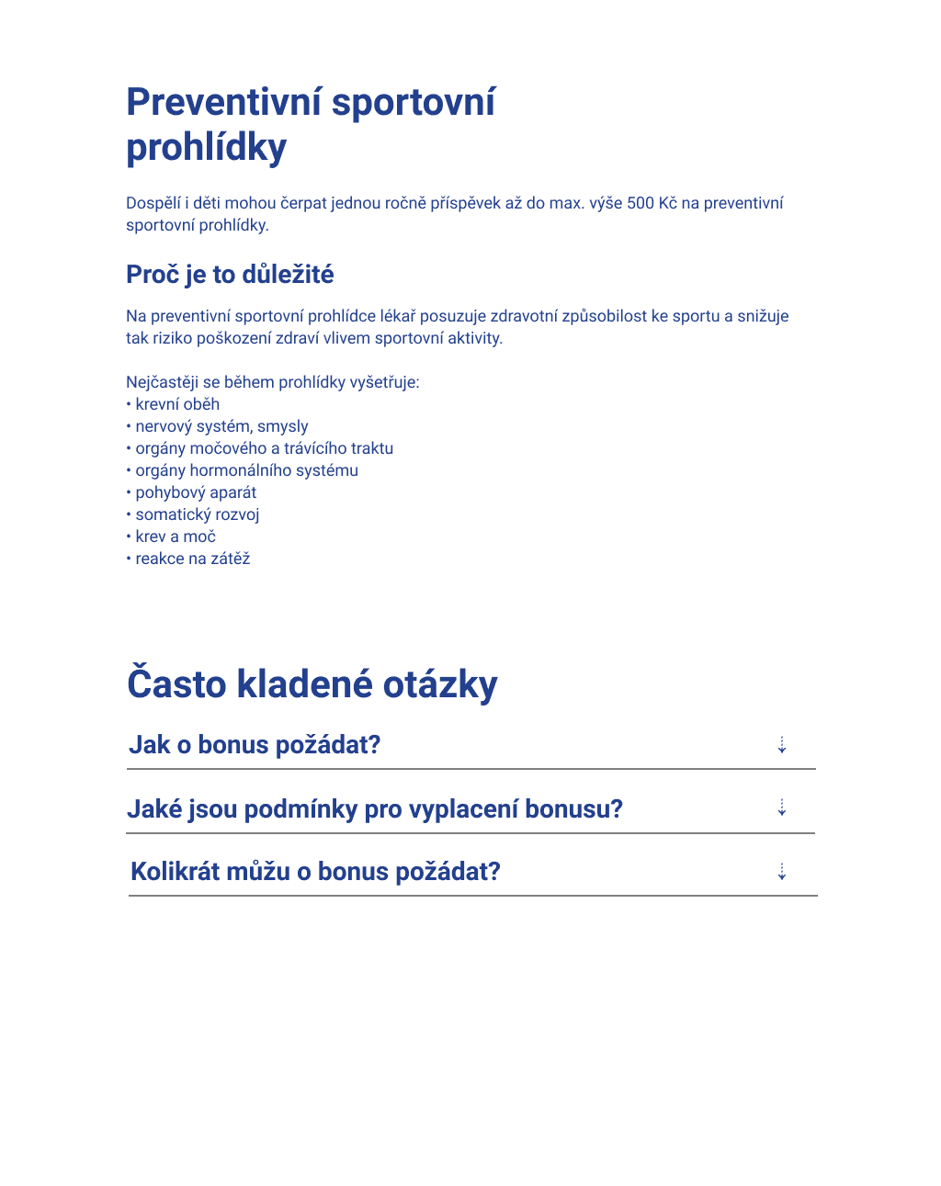
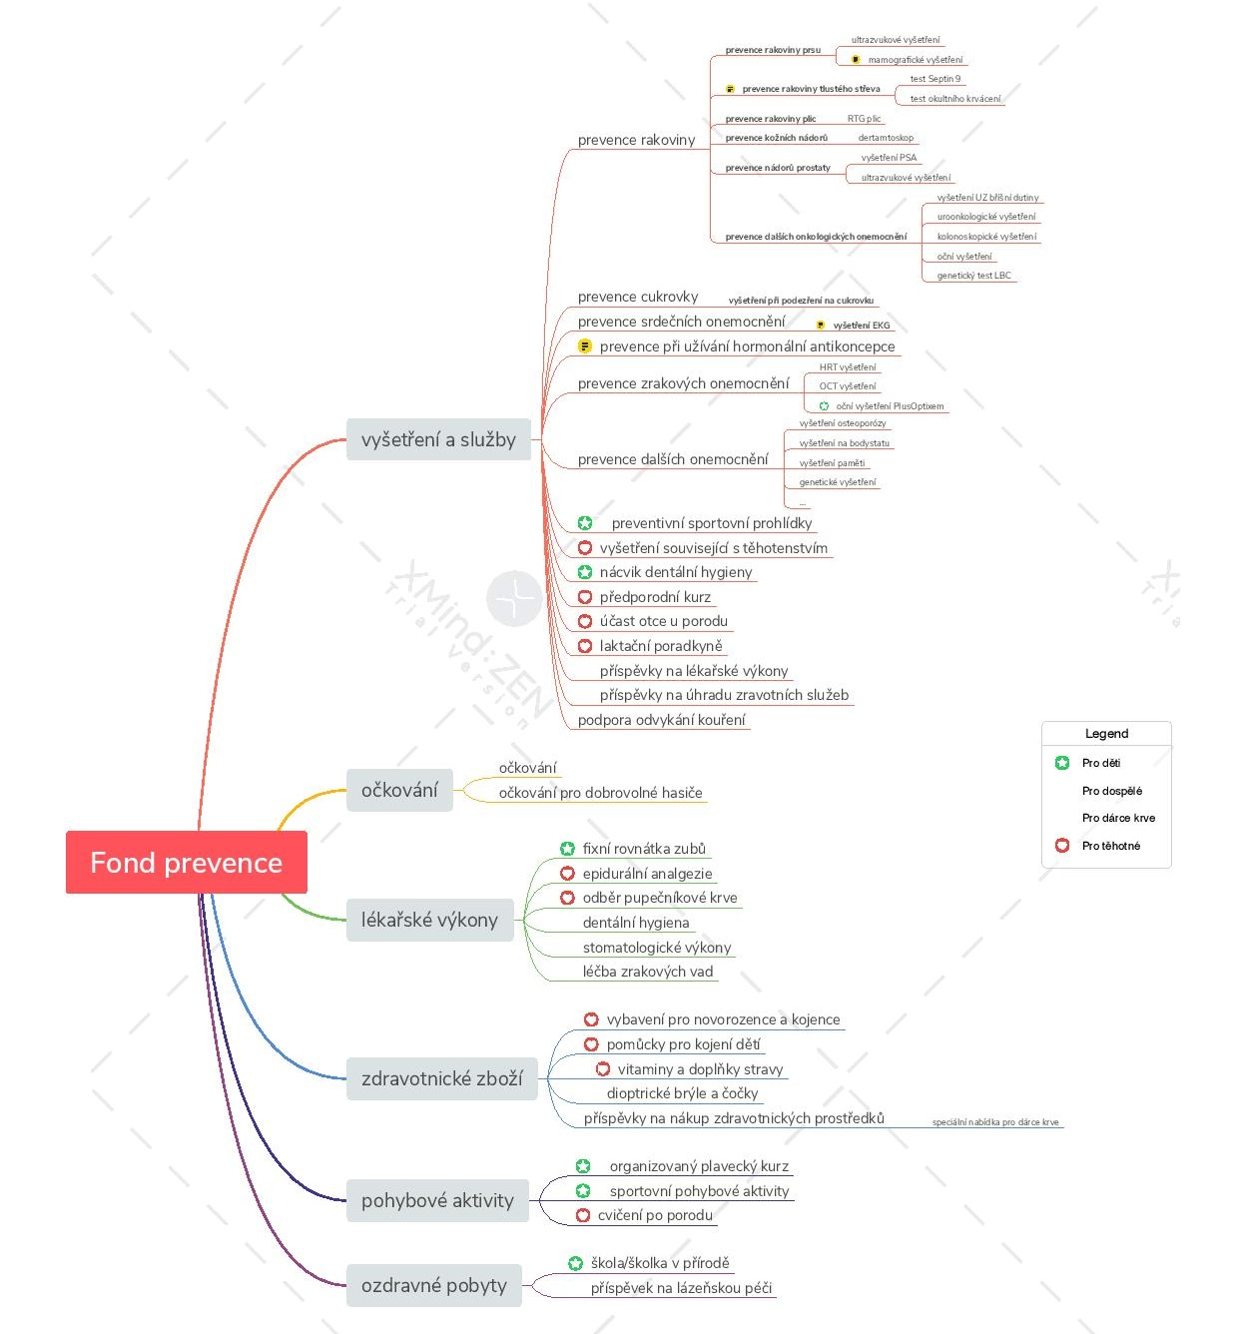
Příloha č. 3

Nabídková cena

 | Cena v Kč bez DPH | DPH v Kč | Cena v Kč s DPH
Cena za zhotovení díla dle bodu 5.2 výzvy
Cena za správu aplikace dle bodu 5.3 ZD / 1 měsíc
Cena za správu aplikace dle bodu 5.3 ZD / 48 měsíc
Hodinová sazba dle bodu 5.4 výzvy

Příloha č. 4

Složení projektového týmu

Pozice | Jméno přiděleného pracovníka | Přehled a doba profesní praxe vztahující se k předmětu veřejné zakázky. Minimální požadovaná délka praxe na dané pozici je uvedena níže | Popis pracovních zkušeností obdobného charakteru jako je předmět veřejné zakázky (včetně uvedení alespoň 2 referenčních projektů, u kterých budou předloženy:  - identifikace objednatele vč. kontaktu na osobu, u které by bylo možné zkušenosti ověřit, případně uvedení odkazu na webovou prezentaci,  popis předmětu plnění.)*
programátor |  | 2 roky
grafik |  | 2 rok
projektový manažer |  | 2 roky
*referenčním projektem se rozumí spolupráce pracovníka při vytvoření webové prezentace
Příloha č. 5
Harmonogram realizace

Příloha č. 6
Předávací protokol

Název projektu: Zpracování webové prezentace ZP MV ČR a jejího projektu Zdraví jako vášeň na doménách www.zpmvcr.cz a www.zdravijakovasen.cz

Zhotovitel: .......................................

Objednatel: Zdravotní pojišťovna ministerstva vnitra České republiky, Vinohradská 2577/178, PSČ 130 00 Praha 3

Předmět předání: webová prezentace ZP MV ČR a jejího projektu Zdraví jako vášeň na doménách www.zpmvcr.cz a www.zdravijakovasen.cz

Způsob předání: elektronicky

V Praze dne ………………………………………….

Podpisová tabulka

Objednatel:  Zdravotní pojišťovna ministerstva vnitra České republiky | Zhotovitel: ……………………..
Podpis: | Podpis:
Jméno: | Jméno:

